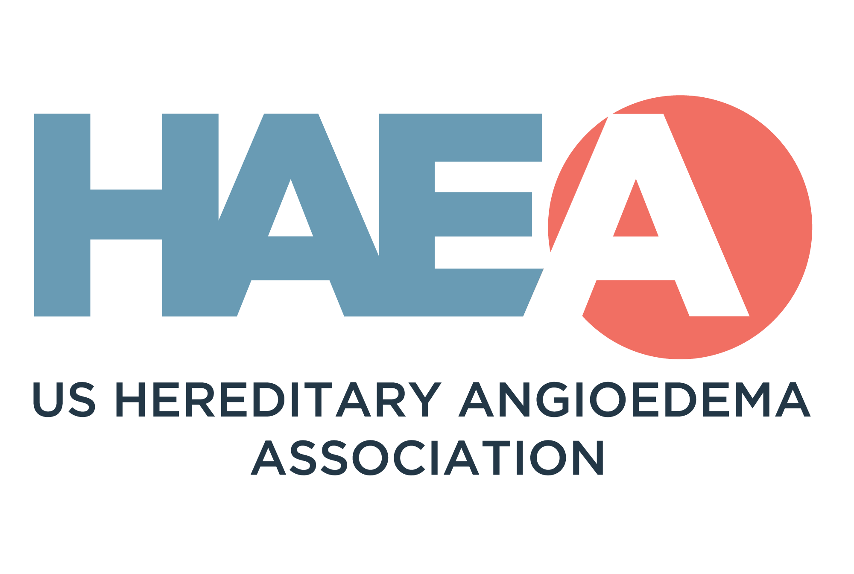

Fecha
RE: Paciente ___________________________
A quien pueda interesar:
[ESCRIBA EL NOMBRE DEL PACIENTE] es mi paciente para el tratamiento de Angioedema Hereditario (AEH), una enfermedad poco común y potencialmente fatal.
AEH es una condición genética que se caracteriza por ataques recurrentes de hinchazón. La hinchazón puede ocurrir en las manos, pies, cara, área genital, o garganta. La hinchazón de la aerovía es particularmente peligrosa y puede causar la muerte por asfixia. Además, los pacientes pueden experimentar episodios de fuerte dolor abdominal, nauseas y vómitos causados por la inflamación de la pared intestinal. Los ataques de AEH que no reciben tratamiento pueden durar entre 24 y 72 horas.
Los médicos especializados en AEH indican dos alternativas para tratar los ataques de AEH:
1. Por encargo – tratamiento para un ataque agudo. Actualmente, este tipo de terapia, particularmente cuando se administra tan pronto aparecen los síntomas, es altamente efectiva reduciendo la severidad y la duración de los síntomas.
2. Profilaxis – el tratamiento profiláctico continuo es una opción para pacientes que con las terapias por encargo no logran suficiente control de su condición de AEH como para mantener una calidad de vida aceptable.
La prevención de los ataques de AEH es sumamente importante cuando el paciente esta más vulnerable debido al trauma de una cirugía o procedimientos dentales.
Los medicamentos aprobados por la FDA para tratar el AEH son:
- CINRYZE™ - marca del inhibidor C1 aprobado por la FDA para prevenir los ataques de AEH en adolescentes y adultos. Cinryze ™ es administrado por vena y fue aprobado para infusiones en el hogar.
- BERINERT® - marca del inhibidor C1 que ha sido aprobado por la FDA para tratar ataques agudos de AEH en el abdomen, cara o laringe. Berinert® es administrado por vena y puede auto administrarse cuando sea necesario.
- HAEGARDA® - marca de un concentrado del derivado de plasma del Inhibidor C1, y la única terapia subcutánea aprobada en los Estados Unidos para profilaxis de rutina. Asimismo, es utilizada para prevenir ataques de AEH en pacientes adolescentes y adultos.
- KALBITOR® - marca de inhibidor plasma kallikrein aprobado por el FDA para el tratamiento de ataques agudos de AEH en pacientes de 12 años o más. Kalbitor® se aplica a través de inyecciones subcutáneas.
- RUCONEST® - marca de Inhibidor C1 (recombinante) aprobado por el FDA para el tratamiento de ataques agudos de AEH en adultos y adolescentes. Ruconest® se aplica de forma intravenosa y está aprobado para autoadministración.
- TAKHZYRO® - marca de un Inhibidor de la calicreína plasmática aprobado por la FDA (anticuerpo monoclonal) indicado para profilaxis. Además, que se administra a través de un medicamento inyectable subcutáneo una vez cada dos semanas para ayudar a prevenir los ataques de AEH en personas de 12 años o más.
Un tratamiento efectivo de AEH requiere que a mi pacientes se le administre uno de estos medicamentos lo más rápido posible para detener un ataque de hinchazón. [El médico detallará el plan personalizado a continuación]
Por su salud, es necesario que al viajar el paciente siempre lleve consigo los medicamentos de AEH que aparecen en su plan, y todo el equipo que sea necesario para administrar el tratamiento. El paciente podría requerir una segunda dosis de medicamento en caso de que experimente una respuesta parcial o síntomas recurrentes de angioedema. Además de este tratamiento, el manejo de un ataque agudo de AEH podría requerir atención adicional incluyendo: monitoreo de la aerovía, medicamentos analgésicos y antieméticos, y líquido por vena según sea apropiado.
*La hinchazón por AEH NO responde a los medicamentos utilizados para tratar reacciones alérgicas, como: antihistamínicos, epinefrina, y corticoesteroides,
*Si la aerovía está comprometida, se requiere una dosis inmediata del medicamento efectivo de los arriba mencionados y monitoreo estricto.
Para consultas sobre AEH, puede contactarme a [INERTE LA INFORMACIÓN DE CONTACTO DEL MÉDICO]

Sinceramente,
[Firma del Médico]
Nombre del médico y su título

